Министерство науки и высшего образования Российской Федерации
Санкт-Петербургский политехнический университет Петра Великого
Институт компьютерных наук и кибербезопасности
Высшая школа кибербезопасности

ЛАБОРАТОРНАЯ РАБОТА №2
«Оптимизация размера объектного и исполняемого файлов программы на языки Си»

Выполнил
студент гр. 5151003/50002 Н.М. Федоров

Руководитель
Старший преподаватель П.В. Семьянов

Санкт-Петербург – 2026

Содержание

Введение......................................................................................................... |  |  | 3
1 | Цель..................................................................................................... |  | 3
2 | Задачи.................................................................................................. |  | 4
3 | Ход работы......................................................................................... |  | 5
3.1 | Изучение этапов компиляции……................................................... |  | 5
3.2 | Сжатие размера объектного и исполняемого файлов……..………………………................................................... |  | 5
Заключение.................................................................................................... |  |  | 8

ЦЕЛЬ
Максимально сократить размер объектного и исполняемого файлов программы на Си, выводящей “Hello, world!”.

Задачи
- Изучить этапы компиляции
- Сжать размер объектного и исполняемого файлов

Ход работы

Изучение этапов компиляции
Программы на языке Си компилируются (msvc) в три этапа:
- Препроцессинг
- Компиляция
- Компоновка

На этапе компиляции исходный код переводится в машинный, весь машинный код записывается в объектный файл. На этапе компоновки линкер связывает все объектные файлы и статические библиотеки в единый исполняемый файл, который мы и сможем запустить в дальнейшем. Именно эти два этапа влияют на размер объектного и исполняемого файлов.

Сжатие размера исполняемого и объектных файлов
Очевидная реализация программы “Hello, world!” представлена на рисунке 3.2.1:

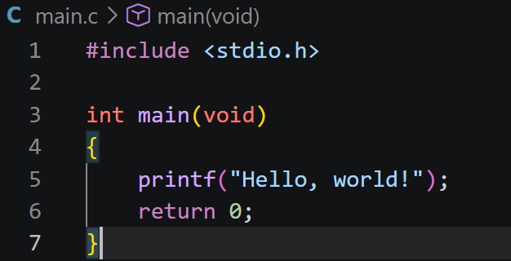
Рисунок 3.2.1 – программа “Hello, world!”

При её компиляции получаем объектный файл размером в 1,37 Кбайт и исполняемый файл размером в 114 (!) Кбайт. Подобное раздутие исполняемого файла объясняется в первую очередь статической линковкой стандартной библиотеки Си, в которой содержится реализация функции printf(). Чтобы избавиться от статической линковки стандартной библиотеки Си, потеряв переносимость, нужно вручную инициализировать функции системных вызовов из библиотеки windows.h, а именно GetStdHandle, WriteConsoleA, ExitProcess. Теперь нам не нужно привязывать огромные библиотеки к исполняемому файлу на этапе линковки, итоговый исходный код изображен на рисунке 3.2.2:

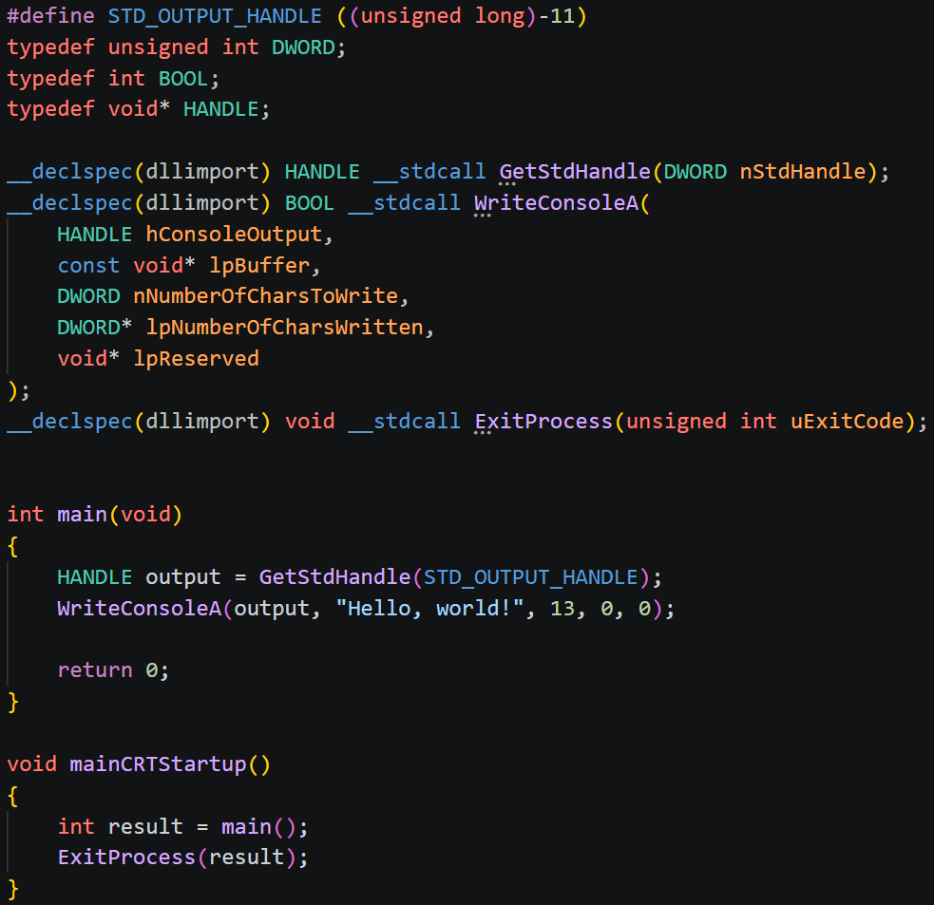
Рисунок 3.2.2 – итоговый исходный код программы “Hello, world!”

Остальные оптимизации по размеру файлов будут произведены с помощью компилятора msvc в консоли. Команда для компиляции:
cl /O1 /GS- /Zl /c helloworld.c
где /O1 – оптимизация кода по размеру /GS- отключает защитные механизмы стека, /Zl убирает из объектного файла ссылки на стандартные библиотеки, /c заставляет только компилировать, не приступая к процессу линковки.
Команда для линковки:
link helloworld.obj /NODEFAULTLIB /ENTRY:mainCRTStartup kernel32.lib /OPT:REF /OPT:ICF /MERGE:.rdata=. /MERGE:.pdata=. /MERGE:.text=. /SECTION:.,ER /ALIGN:16 /DEBUG:NONE /RELEASE
Отдельного пояснения требуют /MERGE:.rdata=. /MERGE:.pdata=. /MERGE:.text=. /SECTION:.,ER /ALIGN:16. Данные опции выполняют слияние секций констант, отладочных\исключающих данных и кода. /SECTION:.,ER задает права этой секции как на чтение, так и на исполнение. /ALIGN:16 уменьшает выравнивание секций в памяти до 16 байт.
Полученные размеры объектного и исполняемого файлов изображены на рисунке 3.2.3:

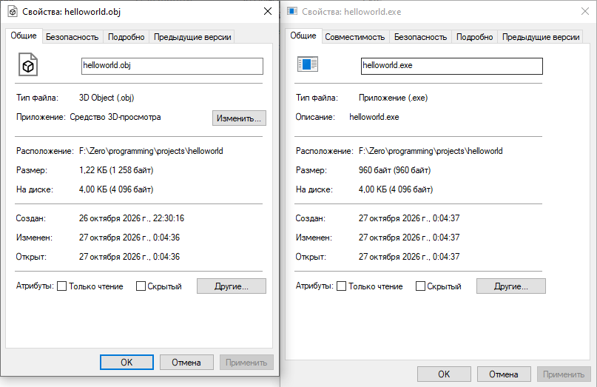
Рисунок 3.2.3 – полученные размеры объектного и исполняемого файлов.

Выводы
Для простых программ на Си совершенно необязательно раздутие исполняемого файла до сотен Кбайт, однако по умолчанию современные компиляторы даже при опции оптимизации по размеру относятся к памяти весьма неэкономно.

